超长距离推进工法

常规的注浆方式如果遇到在沙层中顶进很容易造成跑浆和注浆不均的状况，采用双层注浆方式相当于在在润滑浆和土体之间加了一道环形的保护层，保证了浆套的形成，可以大大的降低磨阻力。该工法先从机头后部注入一定比例的固结浆液，在机头和管道不断的向前前进时固结浆液会逐渐的固结，然后通过后部的扩径装置对固结浆液进行压缩，这样固结浆液就逐渐形成一道坚固的外壳，然后在此外壳和管道中间的间隙处注入润滑浆。这样就可以保证浆套的完整了。试验证明，该工法可以大大的降低管道顶进的磨阻力。
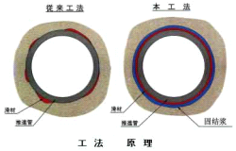

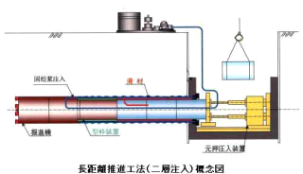

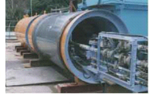 | 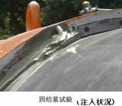
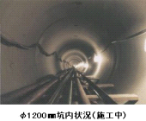 | 